**ОТДЕЛ ОБРАЗОВАНИЯ**

**АДМИНИСТРАЦИИ ДОБРОВСКОГО МУНИЦИПАЛЬНОГО ОКРУГА**

**ПРИКАЗ**

**от 20.11.2024г. № 153**

**с. Доброе**

**Об итогах проведения муниципального**

**этапа** **Международного детско-юношеского**

**литературного конкурса имени**

**Ивана Шмелева «Лето Господне»**

В сентябре-ноябре 2024 года для обучающихся 6-11 классов ООУ Добровского округа проходил муниципальный этап Международного детско-юношеского литературного конкурса имени Ивана Шмелева «Лето Господне», с целью развития творческого потенциала подрастающего поколения на основе духовной традиции отечественной культуры, развития культуры чтения и интереса к русской литературе, популяризации творчества писателей, следующих духовной традиции отечественной культуры, ознакомления с историческими исследованиями.

Тематические направления конкурса предполагают знакомство с историческими исследованиями, классическими и современными литературными произведениями, отражающими систему православных ценностей.

В новом сезоне тематические направления конкурса посвящены 80-летию Победы в Великой Отечественной войне, 295-летию со дня рождения А.В. Суворова, 205-летию писателя Г.Х. Андерсена, а также теме подвига в литературе XIX в.

Всего на конкурс поступило 5 работ обучающихся МБОУ СОШ № 2 им. М.И. Третьяковой с. Доброе и МБОУ СОШ им. Н.Ф. Пономарева с. Трубетчино.

По решению жюри, победителями конкурса стали: обучающаяся 6 класса МБОУ СОШ им. Н.Ф. Пономарева с. Трубетчино Давранова Полина, обучающиеся 11 класса МБОУ СОШ № 2 им. М.И. Третьяковой с. Доброе Акаткина Анастасия, Попова Арина; призерами - обучающийся 8 класса МБОУ СОШ № 2 им. М.И. Третьяковой с. Доброе Корнев Иван и обучающаяся 11 класса МБОУ СОШ № 2 им. М.И. Третьяковой с. Доброе Кошкарова Виктория.

Жюри рекомендовало направить работы победителей в Оргкомитет Международного литературного конкурса (г. Москва) для участия в заключительном этапе конкурса.

На основании вышеизложенного

**ПРИКАЗЫВАЮ:**

**1.** Утвердить решение жюри конкурса.

**2.** Наградить победителей и призера конкурса дипломами.

**3. Руководителю ММО учителей русского языка и литературы:**

-проанализировать творческие работы обучающихся-участников муниципального этапа Международного детско-юношеского литературного конкурса имени Ивана Шмелева «Лето Господне» на заседании ММО.

**4.Руководителям ОО:**

**4.1.**Повысить активность участия в муниципальном этапе Международного детско-юношеского литературного конкурса имени Ивана Шмелева «Лето Господне».

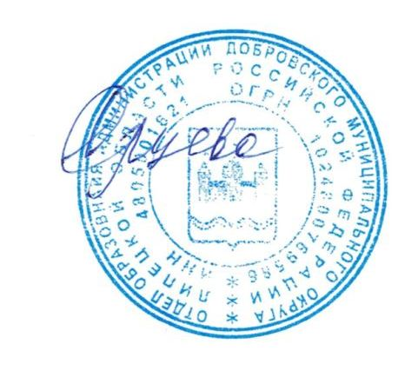

**Начальник отдела С.М. Ярцева**

Л.Д. Кремнева

2-21-52

**Приложение № 1**

**к приказу № 153 от 20.11.2024г.**

**по отделу образования администрации**

**Добровского муниципального округа**

**Результаты участия**

**в муниципальном этапе Международного детско-юношеского литературного конкурса имени Ивана Шмелева «Лето Господне-2024»**

|  |  |  |  |
| --- | --- | --- | --- |
| Фамилия, имя | ОО | Класс | Статус |
| Давранова Полина | МБОУ СОШ им. Н.Ф. Пономарева с. Трубетчино | 6 | Победитель |
| Акаткина Анастасия | МБОУ СОШ № 2 им. М.И. Третьяковой с. Доброе | 11 | Победитель |
| Попова Арина | МБОУ СОШ № 2 им. М.И. Третьяковой с. Доброе | 11 | Победитель |
| Корнев Иван | МБОУ СОШ № 2 им. М.И. Третьяковой с. Доброе | 8 | Призер |
| Кошкарова Виктория | МБОУ СОШ № 2 им. М.И. Третьяковой с. Доброе | 11 | Призер |